



民航业知识图谱与语义查询

软件系统设计说明书

团队编号：202103 团队名称：咸鱼翻身

|  |  |
| --- | --- |
| 曹盼盼 | 201871010202 |
| 陈鹏昱 | 201871010203 |
| 姚辉 | 201871030135 |
| 胡佳媚 | 201871030111 |

1.模块划分

我们的软件项目模块主要划分为5个部分，分别是登录、注册、个人中心、知识图谱、语义查询。5个模块之间相对独立、又相互关联。它们之间的逻辑关系主要是输入账号和密码登录成功之后会跳转到个人中心页面，如果之前没有账号需要先注册，注册完之后继续登录即可到达个人中心页面；个人中心页面主要有两个子模块，分别是：知识图谱、语义查询，导航栏顶部有个人中心、登录、注册三个按钮，点击之后可跳转到对应页面；知识图谱页面需要上传文件，上传之后即可显示相对应的知识图谱；语义查询模块主要是一个输入框和一个结果框，输入对应的问题之后即可显示相应的答案。

2.模块间的层次结构

软件系统只有在登陆成功之后才可操作相关功能，如果没有账号需要先注册一个。在登录成功之后可以在个人中心实现修改个人信息、修改密码等操作，软件的主体功能是知识图谱和语义查询。

3.模块间的调用关系

知识图谱和语义查询在点击相对应的按钮后会调用相应的接口来实现。

4.数据特征的描述

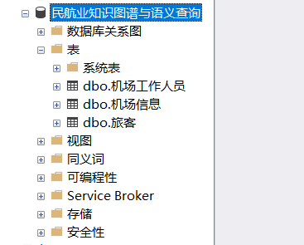

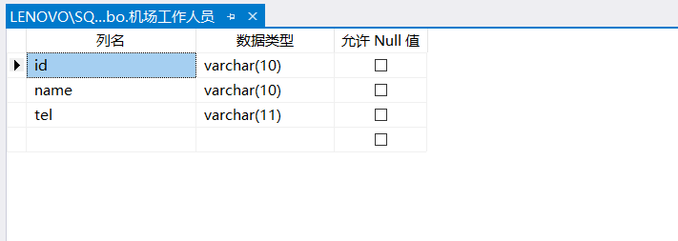

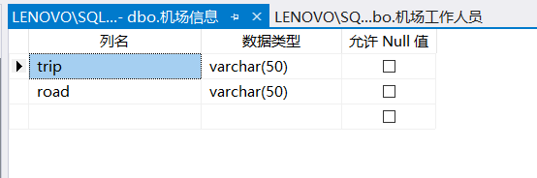

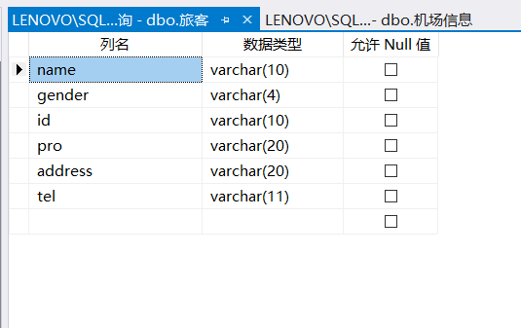

5.软件系统总体结构

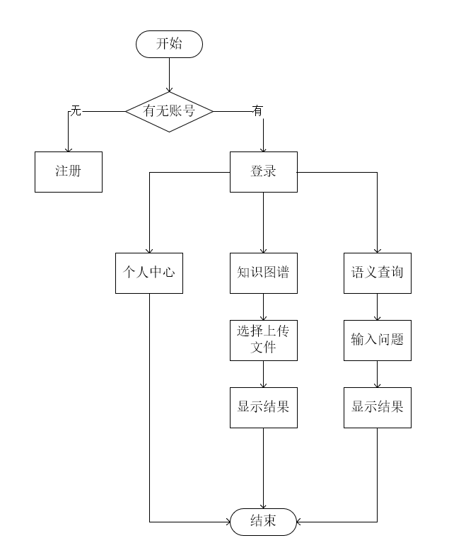

6.软件系统数据库逻辑结构

